Тема: Оригами «Голубь»

- Берем квадратный лист бумаги размером 21 см х 21 см.
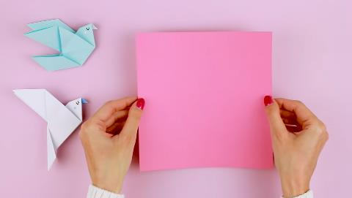

- Складываем его по двум диагоналям
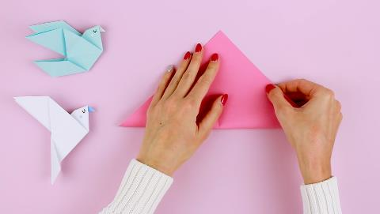

- Складываем левый и правый углы к вершине
- Складываем ромб пополам, справа остается 3 уголка

- Складываем левый угол к нижней вершине
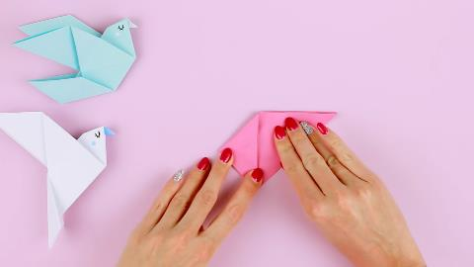

- Отгибаем левый угол назад и один нижний угол отгибаем вверх к линии сгиба
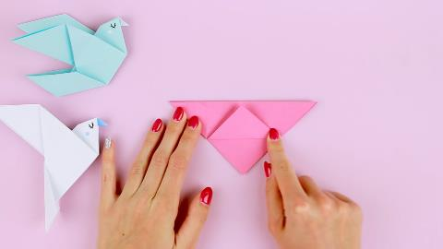

- Отгибаем нижний угол назад и один правый угол загибаем вверх по складкам
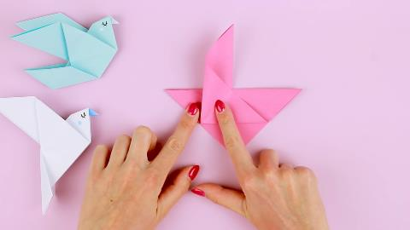

- Переворачиваем заготовку на другую сторону и повторяем пункты 6 и 7
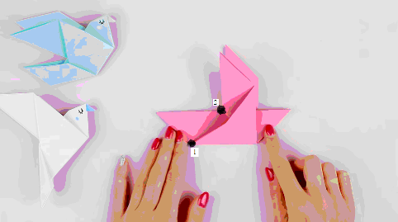

- Совмещаем углы 1и 2 и складываем
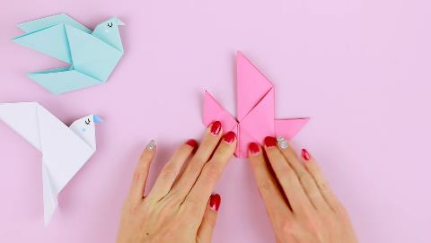
- Повернув заготовку другой стороной, проделываем то же самое

- Немного развернув заготовку, отворачиваем угол по складкам вверх
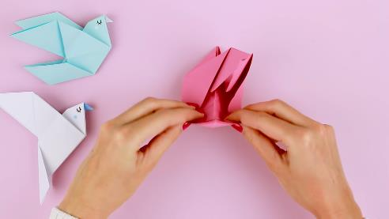

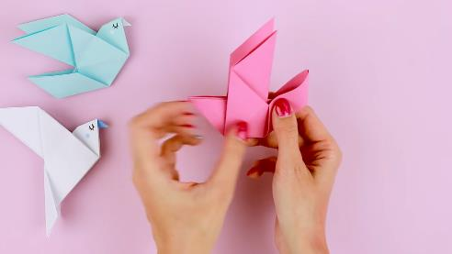

- Сгибаем угол вниз сначала с одной, а затем перевернув, с другой стороны
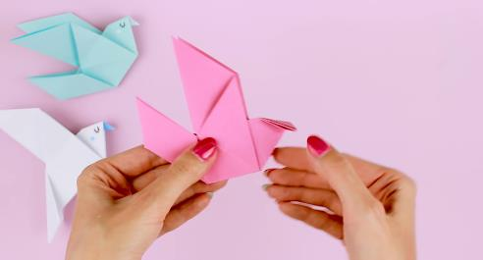
13)
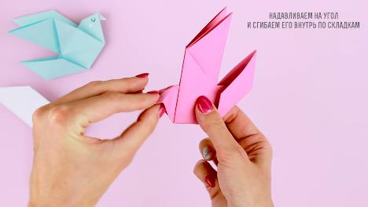

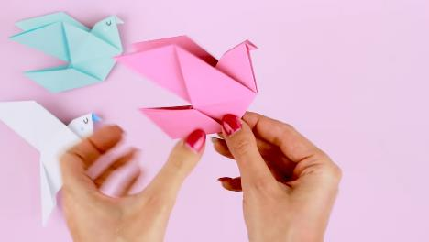

14) Раскрашиваем клюв, рисуем глазки, подгибаем крылышки. Голубь готов
